รายงานการปฏิบัติการ
Cisco Packet Tracer
กิจกรรม 2.4.11: การปรับแก้ OSPFv2 แบบพื้นที่เดียว
(Modify Single-Area OSPFv2)

1. วัตถุประสงค์ (Objectives)
- ปรับค่าเริ่มต้นของ OSPFv2 ในเครือข่ายแบบพื้นที่เดียว
- ศึกษาผลของค่า Hello Interval และ Dead Interval ต่อการรักษาสถานะ OSPF Neighbor Adjacency
- ปรับค่า bandwidth ของอินเทอร์เฟซเพื่อควบคุมค่า OSPF Cost และเส้นทางที่ดีที่สุด
- เปรียบเทียบเส้นทางจาก PC1 ไปยัง Web Server ก่อนและหลังปรับค่า bandwidth
- ตรวจสอบการเชื่อมต่อระหว่างเครื่องปลายทางทุกเครื่องหลังการปรับตั้งค่า

2. อุปกรณ์และซอฟต์แวร์ (Equipment)
- Cisco Packet Tracer
- ไฟล์กิจกรรม 2.4.11 Packet Tracer - Modify Single-Area OSPFv2.pka
- Router R1, R2 และ R3
- PC1, PC2 และ PC3
- Web Server
- การเชื่อมต่อ Gigabit Ethernet และ Serial WAN
- โปรโตคอล OSPFv2 Process 1 ใน Area เดียว

3. ตารางกำหนดหมายเลขเครือข่าย (Addressing Table)
อุปกรณ์ | อินเทอร์เฟซ | IPv4 Address | Subnet Mask | Default Gateway
R1 | G0/0 | 172.16.1.1 | 255.255.255.0 | N/A
R1 | S0/0/0 | 172.16.3.1 | 255.255.255.252 | N/A
R1 | S0/0/1 | 192.168.10.5 | 255.255.255.252 | N/A
R2 | G0/0 | 172.16.2.1 | 255.255.255.0 | N/A
R2 | S0/0/0 | 172.16.3.2 | 255.255.255.252 | N/A
R2 | S0/0/1 | 192.168.10.9 | 255.255.255.252 | N/A
R2 | S0/1/0 | 209.165.200.225 | 255.255.255.224 | N/A
R3 | G0/0 | 192.168.1.1 | 255.255.255.0 | N/A
R3 | S0/0/0 | 192.168.10.6 | 255.255.255.252 | N/A
R3 | S0/0/1 | 192.168.10.10 | 255.255.255.252 | N/A
PC1 | NIC | 172.16.1.2 | 255.255.255.0 | 172.16.1.1
PC2 | NIC | 172.16.2.2 | 255.255.255.0 | 172.16.2.1
PC3 | NIC | 192.168.1.2 | 255.255.255.0 | 192.168.1.1
Web Server | NIC | 64.100.1.2 | 255.255.255.0 | 64.100.1.1

4. หลักการที่เกี่ยวข้อง
OSPF เป็น Link-State Routing Protocol ที่สร้างความสัมพันธ์แบบ Neighbor Adjacency ระหว่าง Router ที่เชื่อมต่อกัน ค่า Hello Interval กำหนดช่วงเวลาการส่ง Hello Packet ส่วน Dead Interval กำหนดเวลาสูงสุดที่รอรับ Hello Packet ก่อนประกาศว่า Neighbor ใช้งานไม่ได้ ค่า Timer ที่ปลายทั้งสองด้านต้องตรงกันจึงจะสร้างและรักษา adjacency ได้
OSPF เลือกเส้นทางโดยพิจารณา Cost ซึ่งสัมพันธ์แบบผกผันกับค่า bandwidth ของอินเทอร์เฟซ การกำหนดคำสั่ง bandwidth ไม่ได้เปลี่ยนความเร็วจริงของพอร์ต แต่เปลี่ยนค่าที่ Routing Protocol ใช้คำนวณ Metric เมื่อกำหนด bandwidth ต่ำลง Cost จะสูงขึ้นและ OSPF อาจเลือกเส้นทางอื่นที่มี Cost รวมต่ำกว่า

5. ขั้นตอนการปฏิบัติ (Procedure)

5.1 ตรวจสอบการเชื่อมต่อเริ่มต้น
ก่อนปรับค่า OSPF ให้ทดสอบว่า PC1, PC2 และ PC3 สามารถ ping หากันและสามารถ ping ไปยัง Web Server 64.100.1.2 ได้ เพื่อยืนยันว่าเครือข่ายเริ่มต้นทำงานสมบูรณ์

5.2 ปรับ Hello และ Dead Timer บน R1
เข้าสู่อินเทอร์เฟซ Serial0/0/0 ของ R1 และกำหนดค่า:
R1(config)# interface s0/0/0
R1(config-if)# ip ospf hello-interval 15
R1(config-if)# ip ospf dead-interval 60
หลังปรับเฉพาะ R1 ค่า Timer ของ R1 และ R2 ไม่ตรงกัน ทำให้ OSPF Neighbor Adjacency เปลี่ยนจาก FULL เป็น DOWN และแสดงข้อความ Dead timer expired
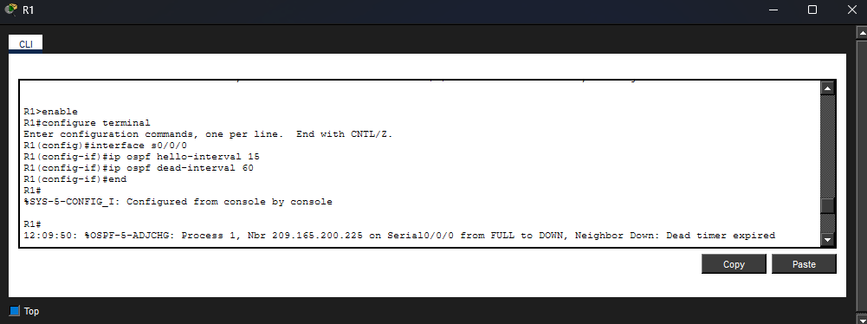
ภาพที่ 1 R1 กำหนด Hello Interval 15 วินาทีและ Dead Interval 60 วินาที ทำให้ Neighbor Adjacency ล่มเพราะค่า Timer ยังไม่ตรงกับ R2

5.3 ปรับ Timer บน R2 ให้ตรงกับ R1
กำหนดค่าบน Serial0/0/0 ของ R2 ดังนี้:
R2(config)# interface s0/0/0
R2(config-if)# ip ospf hello-interval 15
R2(config-if)# ip ospf dead-interval 60
เมื่อ Timer ทั้งสองด้านตรงกัน OSPF สามารถสร้าง adjacency ใหม่ และสถานะเปลี่ยนจาก LOADING เป็น FULL
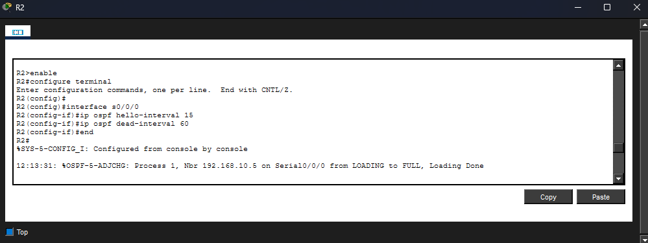
ภาพที่ 2 R2 ใช้ค่า Timer เดียวกับ R1 และ OSPF Neighbor Adjacency กลับสู่สถานะ FULL

5.4 ตรวจสอบเส้นทางก่อนปรับ Bandwidth
ที่ PC1 ใช้คำสั่ง:
tracert 64.100.1.2
ผลเริ่มต้นแสดงว่าเส้นทางผ่าน R2 โดยมี Hop สำคัญคือ 172.16.1.1 → 172.16.3.2 → 209.165.200.226 → 64.100.1.2 เนื่องจาก OSPF เลือกเส้นทางที่มี Cost ต่ำกว่า
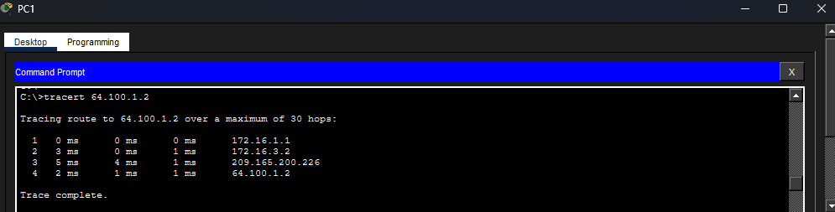
ภาพที่ 3 เส้นทางจาก PC1 ไปยัง Web Server ก่อนปรับ bandwidth ซึ่งวิ่งผ่าน R2 ที่ 172.16.3.2

5.5 ปรับ Bandwidth บน R1
กำหนด bandwidth ของอินเทอร์เฟซ Serial0/0/0 บน R1 เป็น 64 Kb/s:
R1(config)# interface s0/0/0
R1(config-if)# bandwidth 64
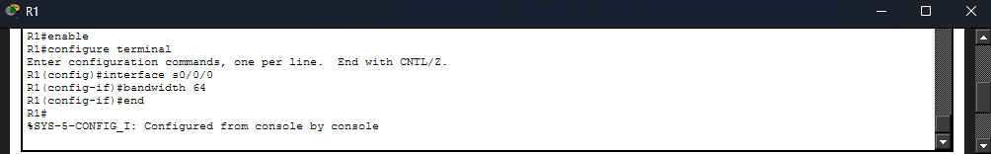
ภาพที่ 4 การกำหนดค่า bandwidth 64 บนอินเทอร์เฟซ Serial0/0/0 ของ R1 เพื่อเปลี่ยนค่า OSPF Cost

5.6 ตรวจสอบเส้นทางหลังปรับ Bandwidth
สั่ง tracert 64.100.1.2 อีกครั้ง พบว่าเส้นทางเปลี่ยนไปผ่าน R3 โดยมี Hop สำคัญคือ 172.16.1.1 → 192.168.10.6 → 172.16.3.2 → 209.165.200.226 → 64.100.1.2 แสดงว่า OSPF คำนวณเส้นทางใหม่และหลีกเลี่ยงลิงก์ R1–R2 ที่มี Cost สูงขึ้น
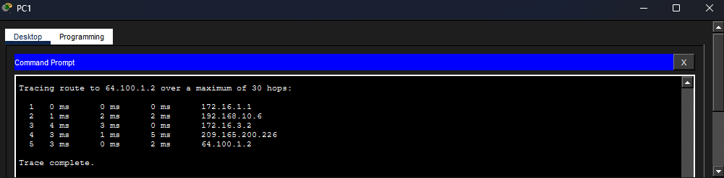
ภาพที่ 5 เส้นทางหลังปรับ bandwidth ซึ่งเปลี่ยนจากเส้นทางตรงผ่าน R2 เป็นเส้นทางผ่าน R3 ที่ 192.168.10.6

5.7 ตรวจสอบการเชื่อมต่อสุดท้าย
จาก PC1 ทดสอบ ping ไปยัง PC2 (172.16.2.2), PC3 (192.168.1.2) และ Web Server (64.100.1.2) ผลปรากฏว่าได้รับ Reply ครบทุกปลายทางและมี Packet Loss 0%
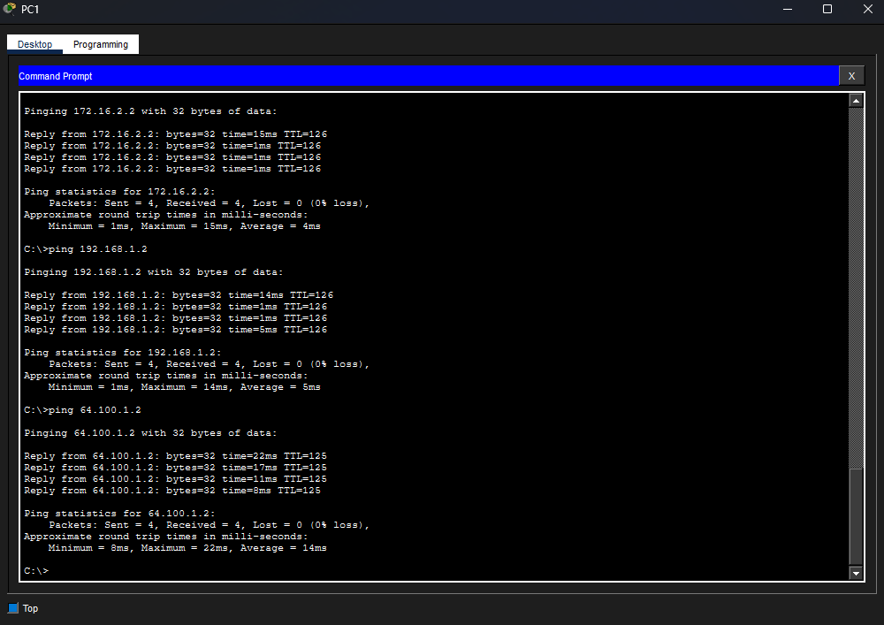
ภาพที่ 6 ผลการทดสอบจาก PC1 ไปยัง PC2, PC3 และ Web Server สำเร็จทั้งหมดโดยไม่สูญเสีย Packet

6. ผลการทดลอง (Results)
รายการทดสอบ | ผลที่พบ
การเชื่อมต่อก่อนปรับ OSPF | เครื่องปลายทางสามารถติดต่อกันและเข้าถึง Web Server ได้
ปรับ Timer เฉพาะ R1 | Adjacency ระหว่าง R1–R2 ล่ม เนื่องจาก Dead Timer หมดเวลา
ปรับ Timer บน R2 ให้ตรงกัน | Adjacency กลับสู่สถานะ FULL
Traceroute ก่อนปรับ bandwidth | PC1 ไป Web Server ผ่าน R2 (172.16.3.2)
กำหนด bandwidth 64 บน R1 S0/0/0 | OSPF Cost ของลิงก์ R1–R2 สูงขึ้น
Traceroute หลังปรับ bandwidth | เส้นทางเปลี่ยนไปผ่าน R3 (192.168.10.6) ก่อนเข้าสู่ R2
การเชื่อมต่อหลังปรับค่า | PC1 ping PC2, PC3 และ Web Server สำเร็จ 100%

7. คำถามและคำตอบ (Q&A)

คำถามที่ 1: เพราะเหตุใด OSPF Adjacency ระหว่าง R1 และ R2 จึงล่มหลังปรับ Timer บน R1?
คำตอบ: เพราะค่า Hello Interval และ Dead Interval ของอินเทอร์เฟซที่เชื่อมต่อกันไม่ตรงกัน R1 ใช้ 15 และ 60 วินาที แต่ R2 ยังใช้ค่าเริ่มต้น จึงไม่สามารถรักษาความสัมพันธ์ Neighbor ได้และเกิด Dead timer expired

คำถามที่ 2: ต้องแก้ไขอย่างไรจึงทำให้ OSPF Adjacency กลับมา?
คำตอบ: กำหนด ip ospf hello-interval 15 และ ip ospf dead-interval 60 บนอินเทอร์เฟซ Serial0/0/0 ของ R2 ให้ตรงกับ R1 จากนั้น adjacency จะเปลี่ยนจาก LOADING เป็น FULL

คำถามที่ 3: เหตุใดค่า OSPF Timer ของ Router ที่เป็น Neighbor กันจึงต้องตรงกัน?
คำตอบ: Router ใช้ Hello Packet เพื่อตรวจสอบการมีอยู่และความเข้ากันได้ของ Neighbor หากค่าระยะเวลาส่งและรอไม่ตรงกัน Router จะไม่ยอมรับหรือไม่สามารถรักษา adjacency ได้ ส่งผลให้ไม่แลกเปลี่ยน Link-State Information อย่างต่อเนื่อง

คำถามที่ 4: ก่อนปรับ bandwidth เส้นทางจาก PC1 ไป Web Server ผ่าน Router ใด?
คำตอบ: เส้นทางผ่าน R2 โดย PC1 ส่งไปยัง R1 (172.16.1.1) แล้วไป R2 (172.16.3.2) ก่อนออกสู่ 209.165.200.226 และ Web Server 64.100.1.2

คำถามที่ 5: คำสั่ง `bandwidth 64` ทำให้ความเร็วจริงของ Serial Interface ลดลงหรือไม่?
คำตอบ: ไม่ทำให้ความเร็วจริงของพอร์ตเปลี่ยน คำสั่งนี้กำหนดค่า bandwidth เชิงตรรกะที่ OSPF และ Routing Protocol อื่นใช้คำนวณ Metric เท่านั้น

คำถามที่ 6: เหตุใดเส้นทางจึงเปลี่ยนไปผ่าน R3 หลังตั้งค่า `bandwidth 64`?
คำตอบ: Bandwidth ที่ต่ำลงทำให้ OSPF Cost ของลิงก์ R1–R2 สูงขึ้น OSPF จึงคำนวณว่าเส้นทางจาก R1 ผ่าน R3 แล้วไป R2 มี Cost รวมต่ำกว่าและเลือกเป็นเส้นทางที่ดีที่สุด

คำถามที่ 7: เส้นทางหลังปรับ bandwidth แตกต่างจากเดิมอย่างไร?
คำตอบ: เส้นทางเดิมคือ PC1 → R1 → R2 → ISP → Web Server ส่วนเส้นทางใหม่คือ PC1 → R1 → R3 → R2 → ISP → Web Server จึงมีจำนวน Hop เพิ่มขึ้นหนึ่ง Hop

คำถามที่ 8: ผลการตรวจสอบการเชื่อมต่อสุดท้ายเป็นอย่างไร?
คำตอบ: PC1 สามารถ ping ไปยัง PC2, PC3 และ Web Server ได้สำเร็จทั้งหมด ได้รับ 4 Reply จาก 4 Packet ในแต่ละการทดสอบ และมี Packet Loss 0% แสดงว่า OSPF มีเส้นทางครบถ้วนหลังปรับค่า

8. วิเคราะห์ผลการทดลอง
การทดลองยืนยันว่า OSPF Neighbor Adjacency อาศัยพารามิเตอร์ที่เข้ากันได้ระหว่าง Router ทั้งสองด้าน การเปลี่ยน Timer เพียงด้านเดียวทำให้ adjacency ล่มและอาจกระทบเส้นทาง แต่เมื่อปรับอีกด้านให้ตรงกัน ระบบสามารถสร้าง adjacency และแลกเปลี่ยนข้อมูลเส้นทางได้อีกครั้ง
นอกจากนี้ การเปลี่ยนค่า bandwidth แสดงให้เห็นว่า OSPF เลือกเส้นทางจาก Cost ไม่ใช่จำนวน Hop ที่น้อยที่สุดเสมอไป แม้เส้นทางผ่าน R3 จะมี Hop มากกว่า แต่เมื่อ Cost ของลิงก์ตรง R1–R2 สูงขึ้น เส้นทางผ่าน R3 จึงกลายเป็นเส้นทางที่เหมาะสมกว่า การทดสอบ ping หลังปรับค่ายืนยันว่า Routing Table ได้รับการคำนวณใหม่อย่างถูกต้องและเครือข่ายยังคงเข้าถึงปลายทางทั้งหมดได้

9. สรุปผล (Conclusion)
กิจกรรมนี้แสดงผลของการปรับค่าพื้นฐานของ OSPFv2 ใน Area เดียวอย่างชัดเจน ค่า Hello และ Dead Timer ต้องตรงกันบนอินเทอร์เฟซของ Router ที่เป็น Neighbor เพื่อรักษา adjacency ส่วนค่า bandwidth มีผลโดยตรงต่อการคำนวณ OSPF Cost แต่ไม่มีผลต่อความเร็วจริงของพอร์ต
หลังตั้งค่า Timer บน R1 และ R2 ให้ตรงกัน OSPF Adjacency กลับสู่สถานะ FULL และหลังตั้งค่า bandwidth ของ R1 S0/0/0 เป็น 64 Kb/s เส้นทางจาก PC1 ไป Web Server เปลี่ยนจาก R2 ไปผ่าน R3 ตามค่า Cost ใหม่ สุดท้าย PC1 ยังคงติดต่อ PC2, PC3 และ Web Server ได้ครบถ้วนโดยไม่มี Packet Loss จึงสรุปได้ว่าการปรับตั้งค่าสำเร็จตามวัตถุประสงค์

